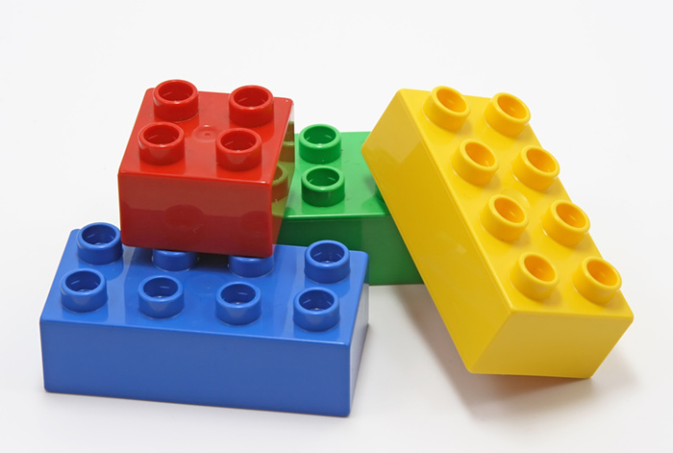



**Waarom naar de peuterspeelzaal?**

Op PSZ ’t Hobbelpaardje vinden we het belangrijk om aan *de ontwikkelingsstimulering* van peuters in de leeftijd van 2 – 4 jaar te werken. Het gaat dan vooral om de sociale ontwikkeling, leren samen spelen en delen, spraak-taalontwikkeling, het stimuleren van de motoriek, aandacht voor muziek en dans en ruimte voor fantasie en creativiteit.

Ons aanbod biedt **een duidelijke structuur.** Peuters krijgen de gelegenheid om in een andere omgeving **te experimenteren** met andere regels dan zij thuis gewend zijn. Hierdoor krijgen zij meer **zelfvertrouwen** en kunnen ze hun natuurlijke **vindingrijkheid en creativiteit** verder ontwikkelen. Spelenderwijs worden ze gestimuleerd tot **praten, samenwerken en contacten leggen** met andere kinderen.

Uw kind is **2 dagdelen per week** welkom op onze speelzaal. We werken met het VVE

programma Uk en Puk.

Ook gebruiken we het observatie-

en registratie instrument KIJK!

Om de ontwikkeling van Uw kind

te volgen en in beeld te brengen.

**De voordelen van Peuterspeelzaal**

**’t Hobbelpaardje**

* Op PSZ ’t Hobbelpaardje heeft Uw peuter een geweldige tijd waarin het spelenderwijs wordt voorbereid op de basisschool.
* De PSZ is gevestigd in het prachtige gebouw van Brede school ’t Vogelnest, waardoor Uw kind al vertrouwd is met de omgeving als hij/ zij 4 jaar wordt. Hierdoor is de stap naar de basisschool minder groot. Er is een doorgaande lijn tussen de PSZ en de basisschool.
* Er is flexibele opvang mogelijk voor 8.30u of na 12.00u!
* Door de kleine groepsgrootte krijgt Uw peuter veel aandacht en begeleiding bij zijn ontwikkeling
* Samen buiten spelen met de kleuters van Brede school ’t Vogelnest. Hierdoor wennen de peuters ook aan de kleuters en is er een doorgaande lijn.
* Mooie ruimte met nieuwe

materialen om lekker te spelen

en te knutselen!



